4. ÜNİTE: SES
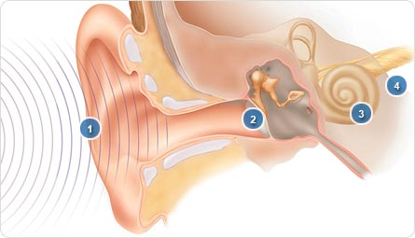
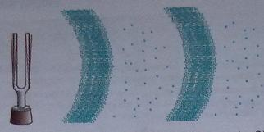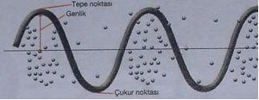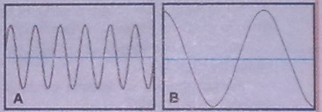
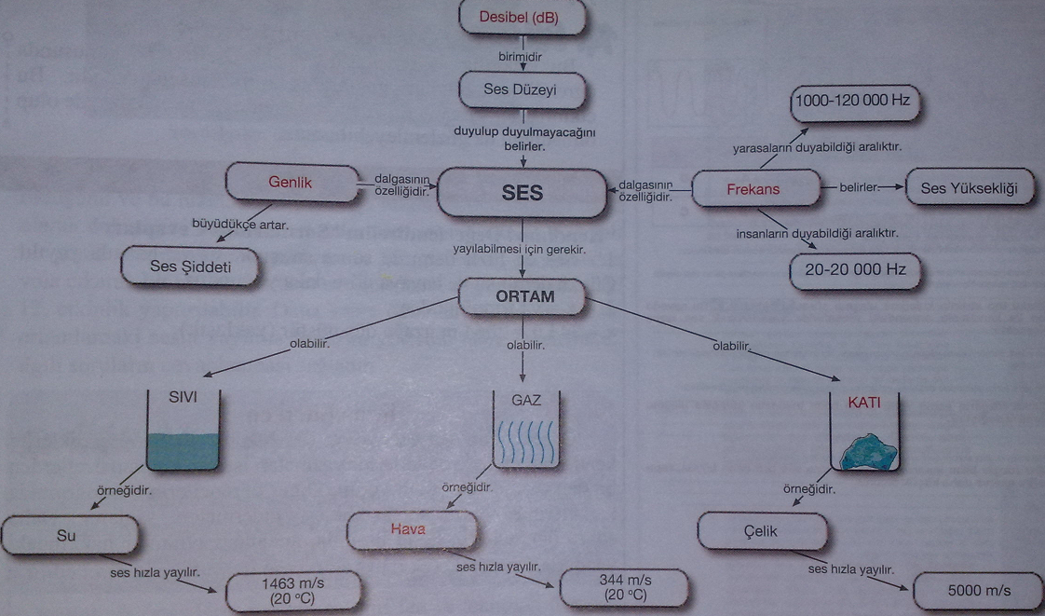

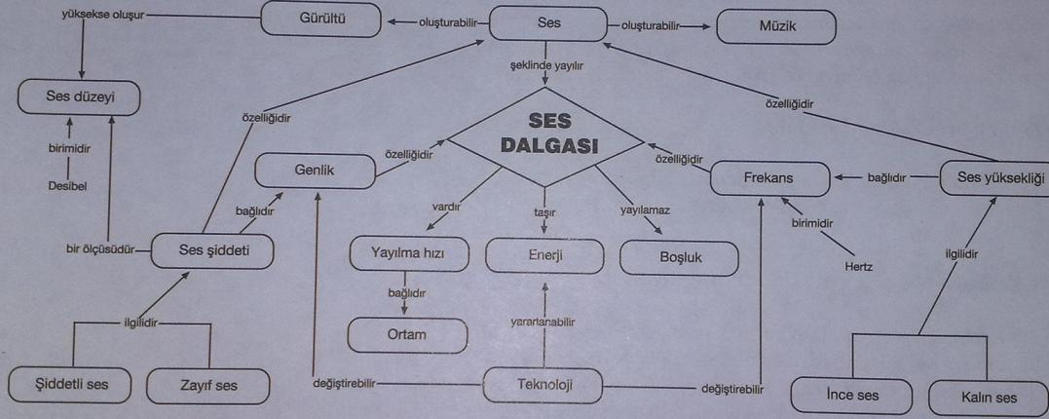

4.Ünite : SES
1.Ses Dalgaları:
Anahtar Kavramlar:
- Salınım, Frekans, Genlik

Sesin, maddelerin titreşim hareketi sonucu oluşan bir enerji türü olduğunu, dalgalar halinde yayıldığını, yayılabilmesi için maddesel bir ortama ihtiyaç duyduğunu önceki sınıflarda öğrenmiştik. Şimdi sesin özellikleri olan salınım, genlik, frekans nedir öğrenelim:
▪ Salınım: Bir yayda, salıncakta veya ses dalgasında, orta noktadan ayrılıp bir yöne gittikten sonra, diğer yönde en üst noktaya ulaşıp tekrar orta noktaya gelmesine salınım denir. A’dan başlayıp, O ve B’den geçip tekrar A’ya gelmesi de bir salınımdır. Ya da, B’den başlayıp O ve A’dan geçip tekrar A’ya gelmesi de bir salınımdır.
▪ Frekans: Bir saniyede meydana gelen salınım sayısına frekans denir. Diğer bir deyişle: Her bir saniyede belli bir noktadan geçen dalga sayısıdır.
▪ Genlik: Denge noktasından itibaren bir yönde ulaşabildiği en büyük uzaklığa genlik denir. Şekilde AO veya BO arasındaki uzaklıktır.
▪ Denge Noktası: O noktasıdır.
* Bir salıncağın veya yayın hareketinin frekansının ve genliğinin olduğu gibi, bir ses dalgasının da belirli bir frekansı ve genliği vardır.
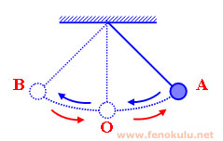
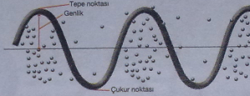
Kazanımlarım:
1) Titreşen bir cisim için frekans ve genliği tanımlayabilirim.
2) Ses dalgasının belirli bir frekansının ve genliğinin olduğunu ifade edebilirim.

(Doğru/Yanlış seçelim) :
( ) İki tepe noktası arası uzaklığa genlik denir.
( ) Denge noktasından itibaren ulaşabildiği en büyük uzaklığa genlik denir.
( ) Bir dakidaki toplam salınıma frekans denir.
( ) Bir saniyede meydana gelen salınım sayısına frekans denir.

Cevaplar:Y,D,Y,D
2.Sesin Özellikleri:
Anahtar Kavramlar:
- Ses şiddeti, ses yüksekliği, Ses düzeyi birimi desibel (dB), frekans birimi Herz (Hz)

Ses şiddeti ile ses yüksekliği nedir?
Ses şiddeti ile ses yüksekliği tamamen farklı şeylerdir.
*Ses şiddeti, sesleri şiddetli veya zayıf işitmemize neden olan ses özelliğidir. “Şiddetli” veya “zayıf“ olarak sınıflandırılır. Ses şiddetine gürlük de denir.
*Ses yüksekliği, sesleri ince veya kalın işitmemize neden olan ses özelliğidir. Yüksekliği fazla olan sese ince ses denir. Yüksekliği az olan sese kalın ses denir. Ses yüksekliğinin birimi Herz (Hz) dir. İnce sesin frekansı yüksektir (Hz değeri yüksek). Kalın sesin frekansı düşüktür (Hz değeri düşük)
▪Sesin şiddeti genliği ile ilişkilidir. **Sesin yüksekliği ise frekansı ile ilişkilidir.
▪Sesin genliği fazlaysa, şiddeti de fazladır. Sesin genliği az ise şiddeti de azdır. Genlik ile şiddeti arasında doğru orantı vardır.
**Sesin yüksekliği fazla ise ses incedir, sesin yüksekliği az ise ses kalındır.
Uyarı: Ses yüksekliği kalınlık ve inceliği ifade eden bir kavramdır. yüksekliği fazla olan bir sesin “şiddeti de fazladır” diyemeyiz. Örnek: Bir kedinin sesi incedir, yani yüksekliği fazladır. Bu kedinin sesi şiddetli de olabilir, zayıf da olabilir. Kedi kısık sesle miyavlarsa sesin şiddeti az olur, gür bir sesle miyavlarsa şiddeti fazla olur.

NOT: Daha çok enerjiye sahip ses dalgalarının daha şiddetli olduğunu söyleyebiliriz. O zaman, ses kaynağının enerjisi ile ses şiddeti arasında doğru orantı vardır diyebiliriz.
▪▪▪ Çevremizdeki seslerin bu kadar farklı olabilmesinin ve çevremizdeki sesleri birbirinden ayırt edebilmemizin sebebi, ses dalgalarının frekans ve genliklerinin farklı olmasıdır.
▪▪▪▪ İnsan kulağı genellikle 20 ile 20.000 Hz frekans aralığındaki sesleri duyar.
▪▪▪▪▪ Ses düzeyi Ses şiddetinin bir ölçüsüdür.
▪▪▪▪▪▪ Sesleri duyup duymamamız, sesin işitme sağlığına zararlı olup olmadığı veya bir aracın gürültülü olup olmadığı çoğu zaman ses şiddeti yerine ses düzeyine bakılarak belirlenir. İnsan kulağı 0 dB ve üzerindeki sesleri işitebilir. Konuşma düzeyi 30-60dB dir. 60dB’den fazla olan sesler gürültü olarak isimlendirilir. Ses düzeyi 60-120dB aralığında olan ortamlarda uzun süre kalındığında işitme sorunları ile karşılaşılabilir. 120dB üzerindeki sesler işitme sağlığına zarar verir.
Çevremizdeki bazı seslerin düzeyleri:
▪ Fısıltı, nefes, yaprak hışırtısı: 10dB.
▪▪ Kütüphane: 35dB.
▪▪▪ Sınıf: 50dB.
▪▪▪▪ Ofis: 70dB.
▪▪▪▪▪ Kamyon: 90dB.
▪▪▪▪▪▪ Delici alet: 100dB.
▪▪▪▪▪▪▪ Konser: 110db.
▪▪▪▪▪▪▪▪ Uçak: 120dB.

Soru1:
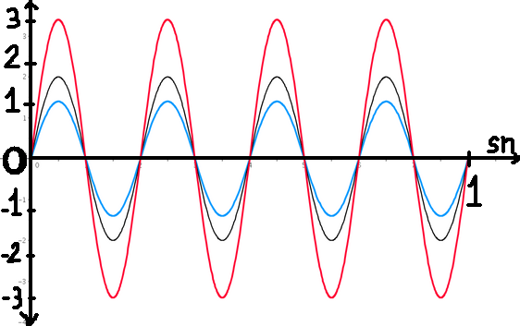
Grafiği verilen ses dalgaları ile ilgili olarak aşağıdakilerden hangileri doğrudur?
- Genlikleri ve şiddetleri aynıdır.
- Frekansları, ses yükseklikleri ve kalınlık-incelik bakımından aynıdır.
- Frekansları 4 tür.
- Genlikleri 4 tür.
- 1,2 b) 1,3 c)2,3 d)1,2,3,4
Çözüm1: Şekildeki ses dalgalarının genlikleri, şiddetleri farklıdır.
Hepsinin 1 saniyedeki salınım sayıları aynıdır= 4tür. Bu yüzden frekansları aynıdır 4tür, dolayısıyla ses yükseklikleri ve kalınlık-incelik bakımından da aynıdırlar. Cevap:C
Kazanımlarım: 1) Çevremdeki sesleri, ince-kalın veya şiddetli- zayıf olarak sınıflandırabilirim.
2) Ses şiddetinin, sesleri şiddetli veya zayıf işitmemize neden olan ses özelliği olduğunu ifade edebilirim.
3) Ses yüksekliğinin, sesleri ince veya kalın işitmemize neden olan ses özelliği olduğunu ifade edebilirim. 4) Sesin şiddeti ile genliği, sesin frekansı ile yüksekliği arasındaki ilişkiyi bilirim.

Soru2:
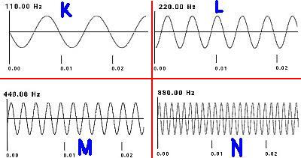
Grafiği verilen ses dalgaları ile ilgili olarak aşağıdakilerden hangileri doğrudur?
- Genlikleri aynıdır.
- Frekansları aynıdır.
- Şiddetleri aynıdır.
- En ince ses N’dedir.
a )1,2 b) 1,3 c)1,2,4 d)1,3,4
Çözüm2: Şekilden görülebileceği üzere bir saniyedeki salınım sayıları farklıdır yani frekansları farklıdır. En kalın ses K’da En ince ses N’dedir...
Denge noktası ile en üst nokta arası uzaklıklar eşittir yani hepsinin genlikleri, şiddetleri aynıdır. Cevap:D

5) Çeşitli sesleri birbirinden ayırt edebilmemizin, ses dalgalarının frekans ve genliklerinin farklı olmasıyla ilişkili olduğunu söyleyebilirim.
6) Ses düzeyinin ses şiddetinin bir ölçüsü olduğunu söyleyebilirim.
7) Çevremdeki ses kaynaklarının ürettiği sesler ile ses düzeyleri arasındaki ilişkiyi görebilirim.

